Информация для родителей
Маленький левша
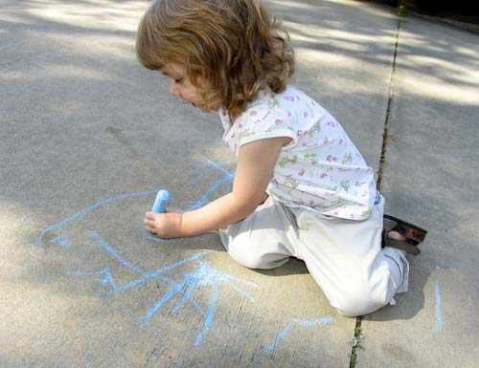
С той минуты, как ваш ребенок впервые протянул руку к игрушке, взял ложку, начал рисовать каракули, вы стали обращать внимание на то, какой рукой он это делает? Почему некоторые дети сразу пользуются правой рукой? Почему часть малышей берет ложку и карандаш в левую руку? А некоторые очень долго не могут сделать свой выбор и используют и правую и левую руки вперемешку. Одинаково ли действуют наши руки? У большинства людей одна рука главная, ведущая. Именно ведущей рукой мы выполняем самые точные и тонкие действия: застегиваем пуговицы, вдеваем нитку в иголку, рисуем и пишем. Можно ли поменять ведущую руку произвольно, по собственному желанию или по инициативе родителей? Дело в том, что выбор руки зависит от того, какое полушарие коры головного мозга является у каждого конкретного человека ведущим, главным. Правой рукой управляет левое полушарие. Следовательно, те, у кого левое полушарие является ведущим – предпочитают наиболее активно пользоваться правой рукой. А если ведущее правое полушарие? Тогда перед нами левша и для наиболее тонких и точных движений он будет использовать левую руку. Таким образом, выбор руки – это только внешний показатель того, как работает мозг ребенка. Правое и левое полушарие отвечают за разные стороны нашей психической деятельности. Так, левое полушарие отвечает за логические операции, счет, письмо, речь. Правое полушарие ответственно за образное мышление, ориентировку в пространстве, чувственное восприятие мира, здесь хранятся зрительные образы. Дети с ведущим правым полушарием, как правило, очень музыкальны, интуитивны, эмоциональны, наделены развитым воображением, зачастую художественно одарены. Обычно они очень ранимы, эмоциональны, подвижны, тревожны. Они хуже привыкают к смене обстановки, тоньше чувствуют цвет и форму предмета, видят незначительные отличия предметов, более индивидуализируют окружающий мир. Именно поэтому леворуких детей очень много в школах для художественно одаренных.

Леворукие сталкиваются с тем, что окружающий мир рассчитан на праворуких людей (двери, осветительные приборы, музыкальные инструменты и др.). В последние годы в продаже появились ручки для левшей, ножницы особой заточки, предназначенные для левой руки, некоторые другие бытовые приборы (консервные ножи, фотокамеры). Леворукие дети часто очень музыкальны, но методики обучения музыке рассчитаны на праворуких детей.
Развитие устной речи у некоторых левшей отличается своеобразием. После долгого молчания или лепета они могут начать говорить сразу грамотно оформленными фразами (как правило, это происходит в трехлетнем возрасте). Обычно эти дети не контролируют правильность своей речи. В устной речи могут возникнуть проблемы в грамматике и подборе слов. Левши часто медлительны.
Торопить медлительного ребенка нельзя ни в коем случае. Иначе он наделает множество ошибок или остановится совсем.
Многие леворукие дети (но не все) испытывают значительные трудности в усвоении школьной программы уже в первом классе. Это не означает, что они слабее, чем их сверстники, или хуже развиты. Это объясняется тем, что большинство методов и приемов, которые традиционно применяются при обучении, не совсем подходят леворукому ребенку. Частично эти трудности можно предупредить, подготовив ребенка к письму и чтению, сформировав элементарные математические представления и счетные навыки, обучив правильной посадке и расположению тетради.
Для того чтобы в будущем у ребенка не возникали проблемы при обучении письму, нужно еще до школы (после 5 лет) научить его правильно сидеть за столом, держать ручку и тетрадь.
- В классе за партой леворукий ребенок должен всегда сидеть слева от своего соседа так, чтобы правая рабочая рука соседа по парте не помешала ему при письме.
- Руки должны лежать на столе так, чтобы локоть левой руки немного выступал за край стола и левая рука свободно двигалась по строке сверху вниз, а правая лежала на столе и придерживала тетрадь.
- Необходимо помочь левше организовать свое рабочее место, изменить при письме наклон тетради, положение предплечий, правильно взять ручку, позаботиться о том, чтобы свет падал справа.
- При обучении написанию печатных и письменных букв цифр любые двигательные действия нужно раскладывать на элементы, объясняя пошагово, каждый элемент должен выполняться осознанно.
Леворукий ребенок должен четко усвоить, откуда следует начинать писать ту или иную букву, куда должна двигаться рука при написании каждого элемента.
- Не следует требовать от левши правонаклонного письма, более целесообразным для них будет писать прямо, нельзя требовать от него безотрывного письма.

Не стоит подчеркивать леворукость ребенка, тревожиться и заранее волноваться из-за каких – то неудач, которые могут возникнуть. Важно договориться с малышом, что для письма и рисования он всегда будет использовать только левую руку (не стоит перекладывать ручку из одной руки в другую, лучше передохнуть, если рука быстро устает).
Обязательно следует до школы отработать с леворуким ребенком навыки ориентировки в тетради в клетку и в линейку: научить отсчитывать 2-3 клеточки и ставить точку в нужном месте, научить находить начало и конец строки, научить рисовать и писать в тетради в клетку, располагая рисунок или запись в заданном месте. Это поможет ребенку быстрее научиться записывать примеры столбиком, как принято в школе.

